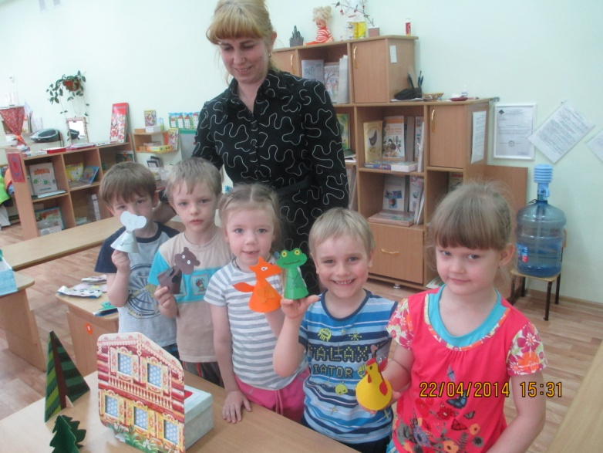**Мастер-класс для родителей «Изготовление настольного конусного театра»**

**Цели**:

* Познакомить родителей с конусным театром: научить их делать героев сказки на основе конуса.
* 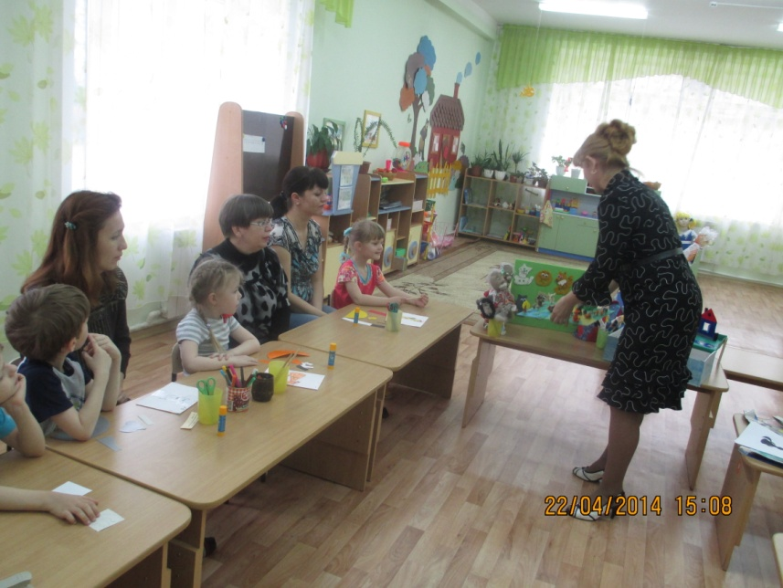Способствовать развитию творчества, фантазии родителей, эстетического вкуса, театральных способностей;
* Привлекать родителей к совместной деятельности с детьми: игре настольным театром.

Материалы и инструменты:

Для родителей: ножницы, шаблоны,  картон, цветная бумага, альбомная бумага, клей, карандаш, салфетка, деревянная шпажка, подкладная доска, конверт с деталями персонажа, театральный билет с номером.

**Подготовка к мастер-классу**:

1. Выбор сказки для театрализации.
2. Персонажи к сказкам: «Теремок и Заюшкина избушка»

3**. Заготовка для конусных кукол:**

Вырезание заготовок-туловищ из картона.

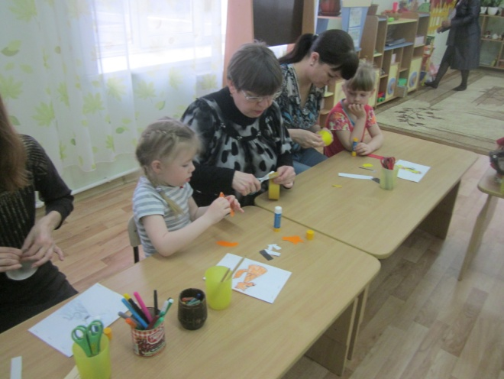Изготовление голов: вырезание контуров голов определенного цвета (серый для мышки, зеленый – лягушка, белый – зайчик, оранжевый – лисичка, темно-серый – волк, коричневый - медведь)

4. Заготовка для деревьев:

Вырезание заготовок для стволов деревьев.

Вырезание кроны деревьев.

